Dirección de Estado Abierto, Estudios y Evaluación
Ciudad de México, 21 de abril de 2020

Conferencia de Prensa vespertina COVID-19 Secretaría de Salud del Gobierno Federal
Fecha: | 21 de abril de 2020. De 19:00 a 20:00 horas.
Fuente: | Secretaría de Salud.  Comunicado Técnico Diario. Coronavirus (COVID-19).
Estadísticas actualizadas en México: | Nivel Mundial:  Total de casos: 2,397,216 (82,595 casos nuevos).  El 47%, es decir, 1,117,522 de los casos han ocurrido en los últimos 14 días.  La tasa de letalidad global se mantiene al 6.8%.  México:  Total de casos confirmados: 9,501 (729 + que ayer).  Total de casos activos: 3,185 (220 + que ayer).  Total de defunciones: 857 (145 + que ayer).  Ciudad de México  Total de casos confirmados activos: 883 casos.  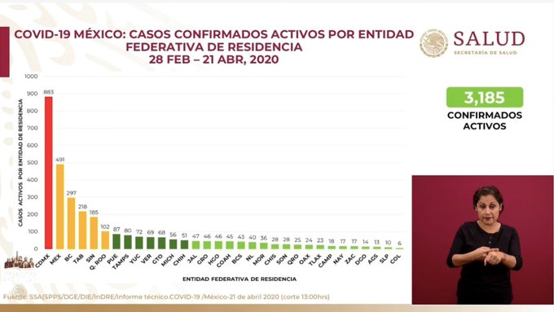  José Luis Alomía, Director General de Epidemiología, presentó la distribución de los casos confirmados activos por entidad federativa de residencia; destaca la #CDMX con 883 casos.  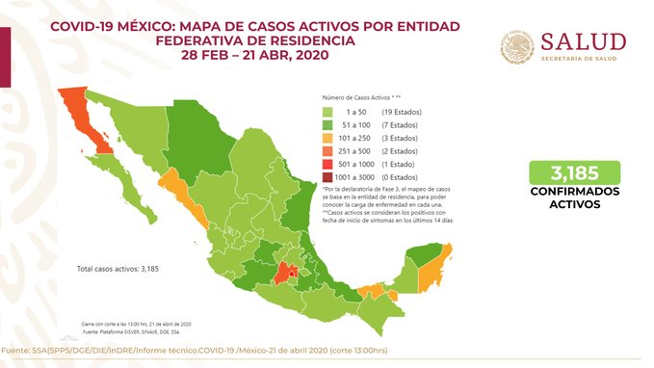  El Dr. Alomía explicó la distribución de 3,185 casos activos por entidad federativa, lo cual es reflejo de la movilización y las actividades sociales de las personas que han sido contagiadas. Destacan los incrementos en los últimos 14 días en CDMX, Estado de México, Baja california, Tabasco y Sinaloa.
Anuncios destacados: | Información derivada de la sesión de preguntas y respuestas:  - Tema: Se declara fase 3.  En la conferencia matutina del Presidente Andrés Manuel López Obrador, el Dr. Hugo López Gatell informó que México ya se encuentra formalmente en la Fase 3 por la epidemia de COVID-19. Esto significa, dijo, que se prevé un incremento de contagios y hospitalizaciones, por lo que hizo un llamado a la población a mantener las medidas de prevención, como las señaladas en la jornada nacional de sana distancia.  - Tema: Regreso a clases.  En la misma conferencia matutina, el secretario de Educación Pública, Esteban Moctezuma, explicó que:  - El 1 de junio todo el país regresará a clases (los municipios libres de riesgo podrían regresar antes, el 18 de mayo).  - Para rescatar el calendario escolar, se recorre el calendario escolar y las clases terminarán el 17 de julio.  - Al regreso habrá apoyo para enfrentar rezagos.  En la conferencia vespertina, el Dr. Hugo López Gatell explicó que cualquier medida sanitaria se analiza todos los días para que no afecte otros aspectos de la vida en sociedad, en este caso, el regreso a clases se determinará conforme se acerque la fecha de regreso, a fin de determinar si es conducente.  - Tema: Información por WhatsApp.  La Secretaría de Salud pone a disposición de la ciudadanía el número celular 5586338589 para que las personas interesadas puedan realizar sus preguntas en torno al COVID-19.  Su aplicación es muy fácil, se manda un mensaje sencillo: “Hola”, posteriormente un robot contestará las dudas más recurrentes de la ciudadanía.  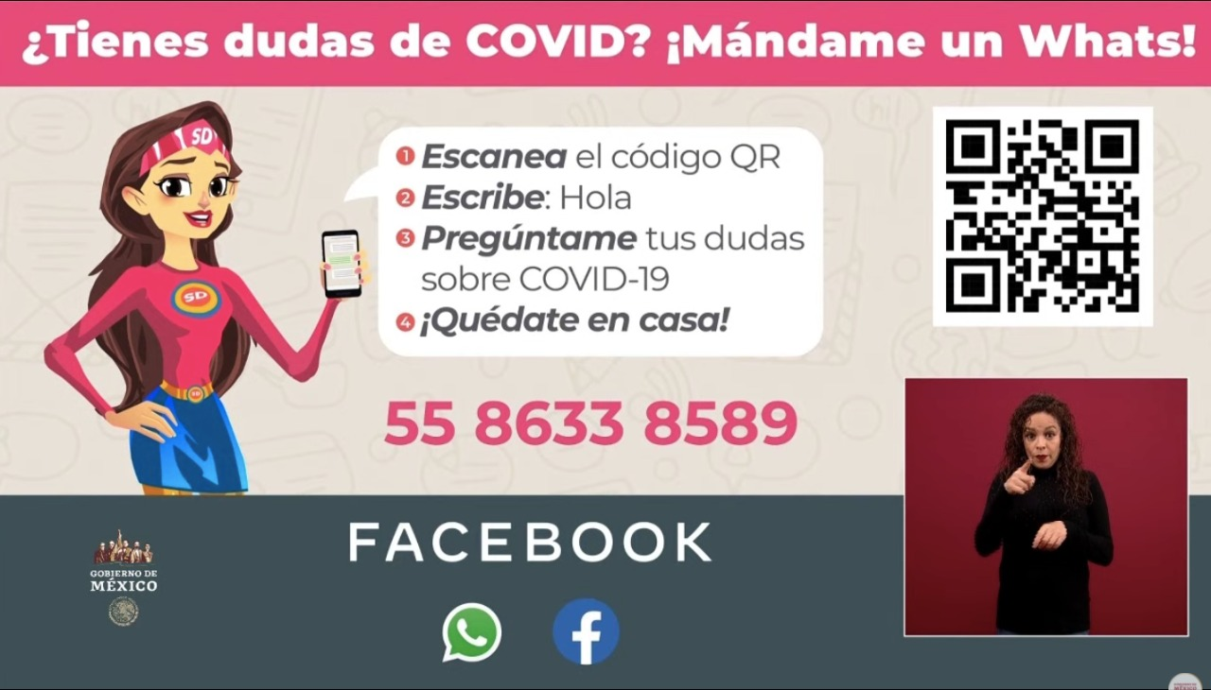  - Tema: Cierre de estaciones de metro y hoy no circula obligatorio en CDMX.  Por su parte, mediante un mensaje videograbado, la jefa de Gobierno de la Ciudad de México informó que, para evitar aglomeración de personas en el transporte público, a partir del jueves 23 de abril se cerrará el 20% de las estaciones de metro, metrobús y tren ligero.  Asimismo, informó que se establece como obligatorio el programa “Hoy no circula” para todos los vehículos, independientemente de su holograma desde el jueves 23 de abril. Sólo queda excluida de la disposición el servicio de taxis, transporte de carga y transporte para personas con discapacidad.  Aumentarán las medidas de sanitización de espacios públicos y habrá mayor verificación a empresas para corroborar que cierren las que no son de actividades esenciales.
Participaron: | - Dr. Hugo López-Gatell Ramírez. Subsecretario de Prevención y Promoción de la Salud de la Secretaría de Salud.  - Dr. José Luis Alomía, Director General de Epidemiología de la Secretaría de Salud.  - Dr. Ricardo Cortés Alcalá, Titular de la Dirección general de Promoción de la Salud.

